Abu Dhabi
De la 625 €/pers/sejur

PLECARI DIN
- Bucuresti; vineri, sambata
- 27 decembrie, 28 decembrie, 29 decembrie, 30 decembrie 2019

TARIFUL INCLUDE
- Biletul de avion - cursa operata de
Fly Dubai; Bucuresti - Dubai (DXB)- Bucuresti
- Bagaj de mana, o piesa de 7 kg; bagaj de cala, o piesa de 20 kg
- Catering la bordul aeronavei;
- Transfer aeroport– hotel– aeroport;
- 7 nopti de cazare, hotel 4*;
- Mic dejun + cina (bauturi racoritoare la cina - 1 bautura racoritoare/persoana);
- 1/2 zi excursie optionala inclusa
(tur Abu Dhabi);
- Asistenta turística in limba romana pentru intreaga perioada.

Tariful nu include
- Taxele de aeroport 145 euro/ persoana;
- Asigurarea medicala de calatorie si asigurarea storno;
- Intrarile la obiectivele turistice, excursiile optionale si alte taxe si cheltuieli personale;

BOnusuri senior voyage club card
* Persoanele care nu au insotitor cu varsta peste 55 ani platesc supliment 50 euro/sejur 7 nopti.
BONUS! Pentru posesorii de Senior Voyage Club Card nu se percepe acest supliment.
* Reducere 10% la pachetul de excursii optionale la achizitionarea a 3 excursii optionale pentru posesorii de SENIOR VOYAGE CLUB CARD.

FORMALITATI
- La frontiera este obligatorie detinerea unui pasaport valabil minim 6 luni. Nu sunt obligatorii asigurarea medicala de calatorie si asigurarea storno, insa, agentia va recomanda sa le aveti. Pentru a putea iesi din tara, copiii sub 18 ani trebuie sa indeplineasca urmatoarele conditii: sa calatoreasca cu cel putin un adult insotitor, sa aiba asupra lor acordul ambilor parinti (sau al parintelui care nu-i insoteste) legalizat la notariat; adultul care ii insoteste, in cazul in care nu este unul dintre parinti, trebuie sa aiba cazier judiciar pe care sa il prezinte la frontiera. Important!
- Nu se accepta pasaporte temporare!
- Nu se accepta pasapoarte diplomatice!

Bine de știut
* Nu se accepta partaj pentru acest program.
* Excursiile optionale pot suferi modificari iar programul concret, desfasurat pe zile, al excursiilor optionale se va primii la destinatie.
* Grupul minim pentru a se organiza excursiile optionale este de minim 10 persoane.
* Hotelurile mentionate in acest program pot fi modificate, oferindu-se alternative similare.
* Tarifele afisate pot suferi modificari in functie de fluctuatiile de pret ale taxelor sau ale petrolului, impuse de compania aeriana.
*Turistii se vor prezenta la aeroport cu 3 ore inainte de plecare.
*Greutatea maxima admisa gratuit la bagajul de cala este de 20 kg. Transportul bagajelor care depasesc cantitatea admisa gratuit este supus unor tarife.
Bagajul de mana nu poate depasi 7 kg.
Nu trebuie sa introduceti in bagajele dumneavoastra obiecte care ar putea pune in pericol siguranta aeronavei sau a pasagerilor.
*Orarul de zbor se poate modifica, astfel, el va fi comunicat cu exactitate inainte de plecare.
* Clasificarea hotelurilor este data de institutiile autorizate din Emiratele Arabe Unite in functie de normele impuse de acestea.
Dupa Dubai, a venit timpul ca programul Senior Voyage sa va propuna un nou oras spre a fi descoperit: minunata capitala a Emiratelor Arabe Unite – Abu Dhabi. Abu Dhabi sau in traducere „Tatal Gazelei”, centrul administrativ si capitala a Emiratelor, este asezat pe o insula cu iesire la Golful Persic, fiind o destinatie mult mai traditionalista decat futuristul Dubai. Aceasta zona din Golful Persic este recunoscuta pentru cultura de perle; fiind si unul dintre motivele dezvoltarii fulminante, alaturi de descoperirea petrolului, binenteles. Astazi, cu o suprafata ce reprezinta 80% din teritoriul Emiratelor, Abu Dhabi este cel mai mare emirat al tarii dar si centru politic, industrial, cultural si comercial.

Excursie GRATUITA:
Tur de oras (Abu Dhabi) -1/2 zi
Turul orasului Abu Dhabi va propune o incursiune in istoria acestei capitale, ce se afla pe o insula in forma de T, legata de continent de 3 poduri principale. Partea interesanta a acestui oras este ca in ciuda dezvoltarii si a cladirilor foarte moderne, Abu Dhabi nu si-a pierdut din mostenirea culturala, propunand o serie de atractii mai vechi dar si peisaje deosebite. Turul include: oprire in zona de Corniche pentru poze; Moscheea Sheick Zayed, Muzeul Satului emiratez, piata iraniana, pata de Curmale cartierul pescaresc, Yas Island (circuitul de formula 1), Insula Saadiyat.
Moscheea Sheick Zayed realizata din marmura alba si pietre, este una dintre cele mai frumoase puncte de vizitat; mai ales ca isi deschide portile pentru toti vizitatorii indiferent de religie. Fiind un monument de cult, nu este permisa intrarea cu incaltari sau cu umerii, capul si picioarele descoperite.

Nu ratati excursiile optionale:
Al Ain City Tour cu pranz – aprox.90 USD
Al Ain in tarducerele ochiul, este al doilea cel mai mare oras dupa Abu Dhabi, fiind unul dintre centrele agricole ale Emiratelor si este si centru Universitar. Al Ain este recunoscut pentru plantatiile de curmale. Unul dintre punctele de interes al orasului este Muzeul local, care arata vizitatorilor modul de a trai al seicilor inainte de tehnologie. Un must see piata de camile, dar si izvoarele termale aflate Muntele Hajar. Pauza de pranz la unul dintre hotelurile dim lantul Hilton.
Intrare in Muzeul Louvru – aprox. 18 USD
Deschis in 2017 in prezenta presedintelui Frantei, Macron si al Printului Incoronat al Abu Dhabi-ului este o constructie impresionanta. Prezinta o serie de opere de arta, cele mai multe in expozitii temporare.
Croaziera cu cina – aprox. 75 USD
Un mod relaxant de a incheia ziua, la bordul unui mic vas, de unde puteti admira toata zona de coasta si luminile orasului.
Cina cu bauturi nonalcolice la Emirates Palace – aprox. 100 USD
Pentru cei impresionanti de Burj al Arab, o vizita la Emirates Palace este cu siguranta de adaugat pe lista de must see. Acest hotel, cunoscut ca fost palat al Seicului este unul dintre cele mai luxoase cladiri din Emirate; fiind si una dintre cele mai scumpe constructii. Emirates Palace este recunoscut si pentru cafeneau unde se serveste cafea cu praf de aur, dar si pentru aparitia in cateva productii hollywoodiene.

Alte excursii optionale:
- Yas Marina Tour; aprox 86 USD/pers
- Dubai city tour, nou si vechi; aprox 173 USD/pers
- Modern Dubai cu Burj Khalifa; aprox 160 USD/pers
- Dubai Shopping; aprox 144 USD/pers
- Pearl Journey (despre culesul perlelor si o plimbare cu barca special folosita in acest sens); aprox 166 USD/pers
- Pescuit; aprox 140 USD/pers

*Atentie! Tarifele pentru excursiile optionale sunt informative si se pot modifica in functie de fluctuatiile cursului valutar sau de numarul de participanti

SENIOR VOYAGE este conceptul grație căruia cetățenii europeni de peste 55 ani (și nu numai) pot beneficia de un program complet pentru a-și petrece vacanța în cele mai variate destinații turistice, în perioada sezonului turistic redus octombrie-mai.
Ai intrat în Senior Voyage Club? Nemaipomenit! Înseamnă că poți pleca într-o vacanță premium la prețuri incredibil de mici.
Vei avea ocazia să vizitezi Emiratele Arabe Unite și să împărtășești experiența ta cu alți seniori din toate colțurile Europei. Pentru ca totul sa fie ușor și accesibil, grupul de companii care activează sub umbrela Memento Holidays subvenționează și negociază costurile călătoriei, făcând produsul Senior Voyage unic pe piața din Europa.
Această inițiativă se încadrează în sfera așa numitului turism social, oferind ocazia tuturor să descopere lumea. Modul de obținere al SENIOR VOYAGE CLUB CARD, precum și regulamentul după care acesta funcționează este disponibil la adresa www.seniorvoyage.eu.
SENIOR VOYAGE CLUB CARD se acorda contra cost (25 euro/card) la achiziționarea primului pachet SENIOR VOYAGE, pentru a putea beneficia de avantajele cardului.

City Seasons Al Hamra Abu Dhabi 4* (sau similar)

Localizare
City Season Abu Dhabi este localizat in centrul de afaceri si are in apropiere mai multe cafenele (Starbuks) si restaurante (Pizza Hut, TG Fridays), precum si piata Madinat Zayed si un supermarket.

Facilitățile hotelului
Hotelul dispune de room service non stop, resturant Keway cu bucatarie fusion si asiatica, sala de fitness, cafenea.

Facilitățile camerelor
Camerele hotelului City Season sunt dotate cu aer condiționat includ zonă de relaxare cu TV prin satelit. Toate sunt dotate cu birou și minibar. Băile private au articole de toaletă şi uscător de păr.
. 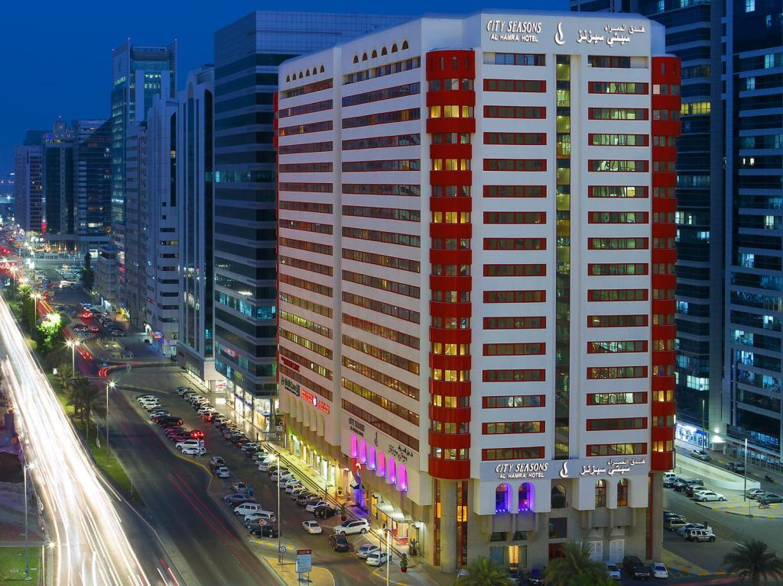

NOTA
- Minorii trebuie să îndeplinească următoarele condiţii pentru a fi lăsaţi să iasă din ţară: să călătorească cu cel puţin un adult însoţitor; să aibă asupra lor acordul ambilor părinţi (sau al părintelui care nu-i însoţeşte) legalizat la notariat; adultul care-i însoţeşte, în cazul în care acesta nu este unul dintre părinţi, trebuie să aibă cazier judiciar pe care să-l prezinte la frontieră).
- Hotelurile mentionate in acest program pot fi modificate, oferindu-se alternative similare. Hotelul va fi nominalizat cu 3-5 zile inainte de plecare. Hotel Similar se refera la conditii de cazare si masa nu si la localizarea acestuita.
- Distributia camerelor la hotel se face de catre receptia acestuia; problemele legate de amplasarea sau aspectul camerei se rezolva de catre turist direct la receptie, asistat de insotitorul de grup.
- Pentru anumite facilitati din hotel sau din camera, hotelierul poate solicita taxe suplimentare (minibar/frigider, seif etc.); in momentul sosirii la hotel, solicitati receptionerului sa va informeze cu exactitate asupra lor.
- Categoria hotelurilor şi a mijloacelor de transport este cea oficială pentru Emiratele Arabe Unite.
- Compania aeriană îşi rezervă dreptul de a modifica orarul de zbor.
- Agentia nu se obliga sa gaseasca partaj persoanelor care calatoresc singure.
- Tarifele afisate pot suferi modificari in functie de fluctuatiile de pret ale taxelor sau ale petrolului, impuse de compania aeriana.
Prezentul program este parte integrantă a contractului de prestări servicii.
Informatii,rezervari:
Agentia de Turism ALEGROS TOURS
Licenta de Turism nr.499/2019 ; membra A.N.A.T.
Oradea,str.Vasile Alecsandri nr.2 ;Tel./fax:(0259) 467.881 ;
RDS:0359/425.710;0359/425.711 , mobil:0744/793183

observații
- NU se accepta partaj.
- Persoanele cu vârsta sub 55 ani care nu au insotitor peste 55 ani, vor plati supliment 50 euro.
- Tarifele afișate sunt pentru un loc în cameră dublă.
- Avans obligatoriu la inscriere 30%, restul de plata de 70% din valoarea totala a pachetului, trebuie achitat cu pana la 21 de zile inainte de plecare.
- Anulare: In caz de anulare, avansul este nerambursabil. Pentru anulari efectuate cu mai putin de 21 de zile inainte de plecare, penalizarea este de 100%.
- La cazare hotelurile percep un deposit- este un “security deposit”, pentru cazul in care clientii utilizeaza diferite servicii, precum minibarul sau alte facilitati cu plata. Depozitul poate fi platit cu cardul sau cash (in AED, USD sau EUR). Acesta va fi returnat la check-out integral (daca nu au consumat nimic) .

DATE DE PLECARE:
2019
04, 25.10; 26.10; 01,02, 15, 16.11; 06, 07.12;
2020
10, 24.01; 07, 14,15, 22.02; 06,07,27, 28.03; 03,04.04;

suplimente:
255 EURO/PERS 28.12

SUPLIMENT SINGLE: 50%

COPIL 2-11,99 ANI – de la 322 EURO

